《Linux操作系统》课程实验报告
班级：网络16301班 姓名：闵文玉 实验地点： 日期：
项目4 Linux权限管理
一、实验目的
1、掌握文件的普通权限和特殊权限的管理方法。
二、实验内容与要求
1、更改目录或文件的访问权限
（1）以用户test的身份登录Linux（如果没有此用户则建立之），然后在test用户的家目录下建立一个实验文件file1，其内容为：
I Love Linux 1
I Love Linux 2
I Love Linux 3
（2）显示文件file1的权限并说明该权限的含义；
（3）更改file1的权限，为同组用户和其他用户添加w权限；
（4）更改file1的权限，去掉该文件属主的r权限；
（5）用文字设定法将文件file1的权限设置为rw-r--r-x；
（6）用数字设定法将文件file1的权限设置为rwxrw-r--。
2、更改目录或文件所属用户和组群
（1）用chgrp命令将文件file1所属的组改为root；
（2）用chown命令将文件file1属主和改为root；
（3）用chown命令同时将file1的属主和属组改为test。
3、以root身份登录系统，增加新用户user1,设置用户家目为/home/user1。在/home目录下建立一个名为dir1的目录
4、设置user1密码为user111
5、增加新用户user2，设置用户的家目录为/user/user2（提示：先要创建目录/user/user2）
6、设置 user2 的密码为user222
7、在/home建立文件file1
8、以user1用户身份登录
9、将/home/file1文件拷贝到user1的用户主目录下，能够执行成功吗？为什么？
10、将/home/file1文件拷贝到 /home/dir1目录下，能够执行成功吗？为什么？
11、切换到root用户
12、将/home/file1文件拷贝到 /home/dir1目录下，能够执行成功吗？为什么?
13、执行命令chown user1 /home/dir1，该命令的作用是什么？
14、切换回user1用户
15、将/home/file1文件拷贝到 /home/dir1目录下，能够执行成功吗？为什么?
16、设置vi程序文件的特殊权限，使得普通用户user1可以使用vi打开配置文件/etc/shadow。
17、设置dir1目录的特殊权限，使得任何用户在该目录中创建的文件，都属于user1组。
18、设置dir1目录的普通权限和特殊权限，使得任何用户都可以在该目录中创建文件，而且文件只能由创建的该文件的用户（或root用户，毫无疑问可以删除）删除。
三、实验环境
VMware+RHEL5

四、实验步骤及结果
步骤1：更改目录或文件的访问权限
（1）以用户test的身份登录Linux（如果没有此用户则建立之），然后在test用户的家目录下建立一个实验文件file1，其内容为：
I Love Linux 1
I Love Linux 2
I Love Linux 3
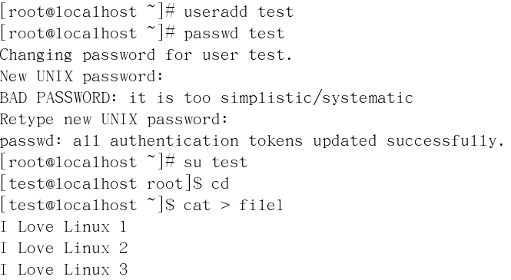
（2）显示文件file1的权限并说明该权限的含义；
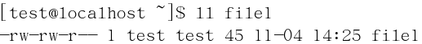
- rw- rw- r--
第一位-表示文件
第一组：2-4位表示文件所有者的权限即用户user权限
第二组：5-7位表示文件所有者所属组成员的权限，group权限
第三组：8-10位表示所有者所属组之外的用户的权限，other权限
test用户具有可读可写的权限 test组具有可读可写的权限 其他人具有可读的权限
（3）更改file1的权限，为同组用户和其他用户添加w权限；
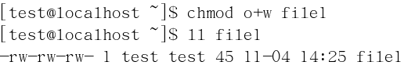
（4）更改file1的权限，去掉该文件属主的r权限；
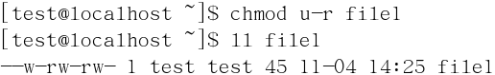
（5）用文字设定法将文件file1的权限设置为rw-r--r-x；
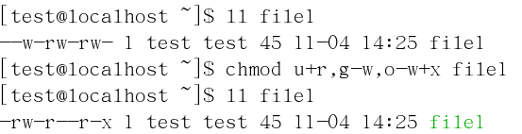
（6）用数字设定法将文件file1的权限设置为rwxrw-r--。
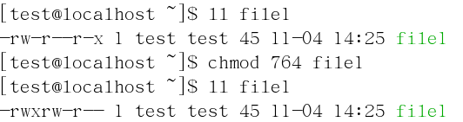
步骤2：更改目录或文件所属用户和组群
（1）用chgrp命令将文件file1所属的组改为root；
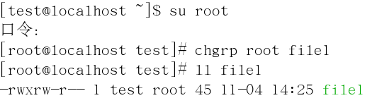
（2）用chown命令将文件file1属主和改为root；
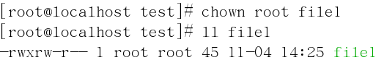
（3）用chown命令同时将file1的属主和属组改为test。
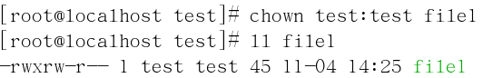
步骤3：以root身份登录系统，增加新用户user1,设置用户家目为/home/user1。在/home目录下建立一个名为dir1的目录
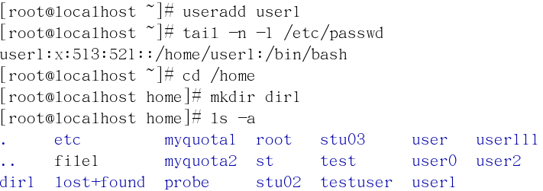
步骤4：设置user1密码为user111
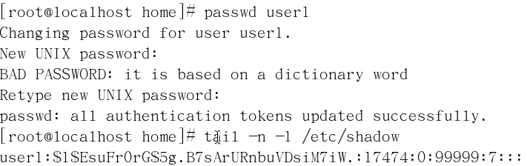
步骤5：增加新用户user2，设置用户的家目录为/user/user2（提示：先要创建目录/user/user2）
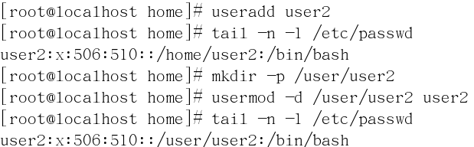
步骤6：设置 user2 的密码为user222
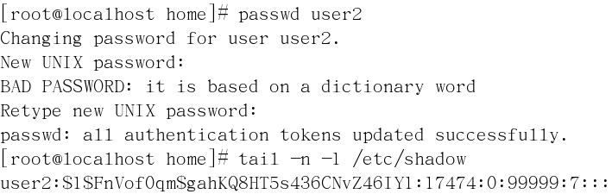
步骤7：在/home建立文件file1
步骤8：以user1用户身份登录
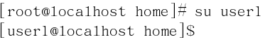
步骤9：将/home/file1文件拷贝到user1的用户主目录下，能够执行成功吗？为什么？
答：能执行成功，登陆的是user1用户，因为将文件复制到user1用户的主目录下，文件file1文件具有可读性，，因此复制过来的文件的属主和属组就改变成为了user1。
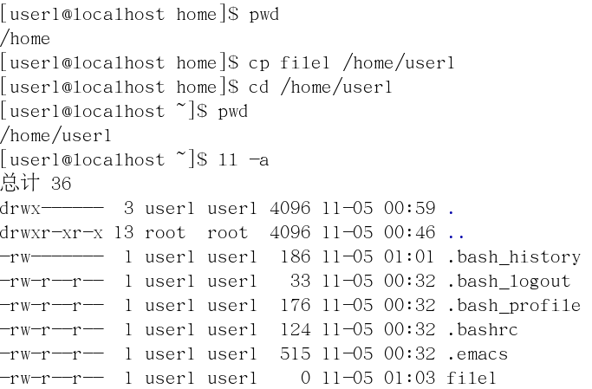
步骤10：将/home/file1文件拷贝到 /home/dir1目录下，能够执行成功吗？为什么？
答：不能执行成功，因为文件的属主和属组都是root用户，/home/dir1目录是root用户下的目录，user1权限不够。
步骤11：切换到root用户
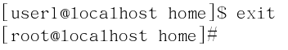
步骤12：将/home/file1文件拷贝到 /home/dir1目录下，能够执行成功吗？为什么?
答：能执行成功，因为登陆的是root用户，文件的属主和属组都是root用户，/home/dir1目录是root用户下的目录，拥有足够的权限。
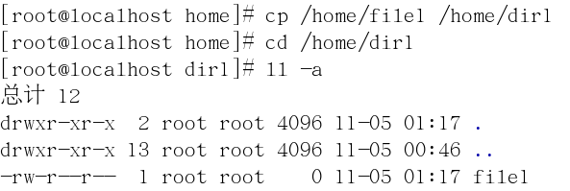
步骤13：执行命令chown user1 /home/dir1，该命令的作用是什么？
答：改命令是修改dir1的属主为user1。
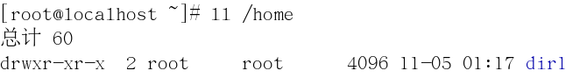
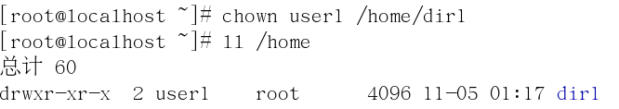
步骤14：切换回user1用户
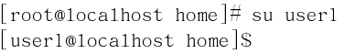
步骤15：将/home/file1文件拷贝到 /home/dir1目录下，能够执行成功吗？为什么?
答：不能执行成功，因为user1的权限不够。
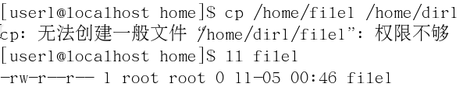
步骤16：设置vi程序文件的特殊权限，使得普通用户user1可以使用vi打开配置文件/etc/shadow。
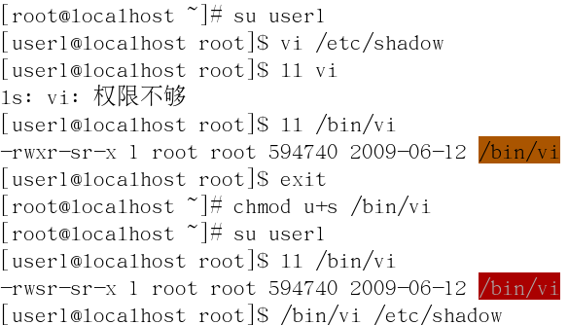
步骤17：设置dir1目录的特殊权限，使得任何用户在该目录中创建的文件，都属于user1组。
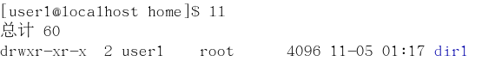
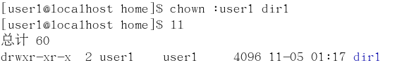
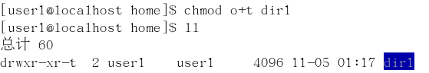
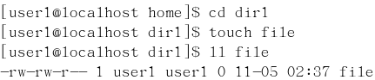
步骤18：设置dir1目录的普通权限和特殊权限，使得任何用户都可以在该目录中创建文件，而且文件只能由创建该文件的用户（或者root用户，毫无疑问可以删除）删除。
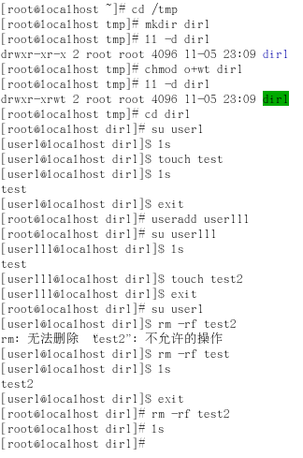
五、实验总结
user1的家目录默认是/home/user1

